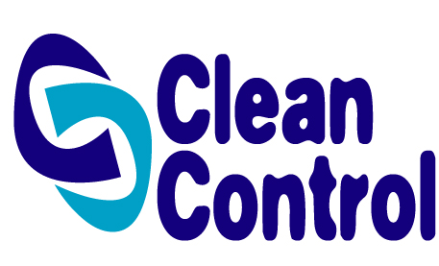

1
1
1
1
1
Clean Control
ΠΑΠΑΪΩΑΝΝΟΥ Ρ. & ΣΙΑ Ο.Ε.
ΑΝΔΡΙΑΝΟΥ & ΒΙΟΛΕΤΤΑΣ ΤΕΡΜΑ
ΑΧΑΡΝΕΣ Τ.Κ. 13671
Α.Φ.Μ.:998994999 – ΔΟY: ΑΧΑΡΝΩΝ
ΤΗΛ.: 210 28.34.150 • FAX: 210 28.18.724
e-mail:clean_control@yahoo.gr

Αθήνα 30/06/2021

Αγαπητά μέλη του ΣΤΕΕΑ,

η εταιρία μας σε συνεργασία με την Dalcochem σας παρουσιάζει μια σειρά απολυμαντικών προϊόντων με τις σχετικές εγκρίσεις από τον ΕΟΦ για την ιοκτόνο , βακτηριοκτόνο και μυκητοκτόνο δράση τους.
Αποτελεσματική δράση που διασφαλίζει την εύρυθμη λειτουργία του προσωπικού σας αλλά και πιστοποιεί εύκολα και άμεσα στους πελάτες σας την υπεύθυνη στάση για την αντιμετώπιση των έκτακτων συνθηκών που έχει επιφέρει η πανδημία.
Συνημμένα θα βρείτε τα προτεινόμενα προϊόντα για τα οποία…

ειδικά για τα μέλη του ΣΤΕΕΑ ισχύει από 01/07/2021 έκπτωση 20%

Οι προσφερόμενες τιμές είναι πλέον ΦΠΑ και ισχύουν για παράδοση εντός Αθηνών ή σε πρακτορείο.

Με εκτίμηση,
Γιώργος Ράμμος
Σύμβουλος Ανάπτυξης Αγορών

Τηλ 210 2834150
Κιν. 6970 805960

